GeWeb conta com novo recurso na geração do Bloco K do SPED-Fiscal (ICMS/IPI).

Este guia relata os conceitos e premissas à serem seguidos com o objetivo de compor as informações de envio e retorno do processo de Industrialização Triangular, que devem ser demonstradas nos blocos:
K250- Industrialização efetuada por terceiros – itens produzidos
K255- Industrialização efetuada por terceiros – Insumos consumidos

Estes registros são devidos apenas para empresas com atividade industrial ou equiparadas a indústria, que façam uso de industrialização terceirizada fora de suas dependências (remetendo insumos para industrialização e posterior retorno de produto acabado).
Neste sentido os registros citados correspondem respectivamente ao controle de industrialização terceirizada (quando os insumos são encaminhados do fornecedor, diretamente para o “industrializador” e posteriormente ao termino do processo o industrializador envia para o “encomendante” o produto acabado e insumos utilizados no processo de industrialização assim como “sobras” de insumos não utilizados.
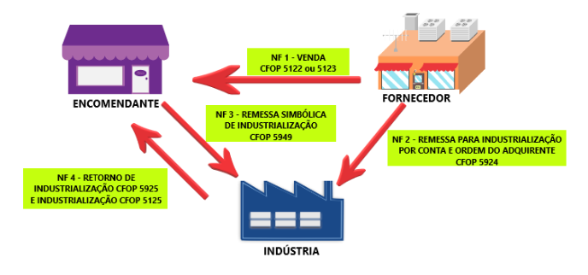
O fluxo ao lado ilustra o processo, e evidencia particularidades que devem ser seguidas.

A composição dos registros K250 e K255, são baseados na emissão da “NFe Simbólica NF 3” e no “Retorno da Industrialização NF 4”.

Conforme orientação do Fisco Tributário a NFe de retorno da industrialização (emitida pelo industrializador) deve seguir algumas regras para vincular as operações e origem dos insumos assim como do produto final.

Ocorre que nem sempre estas regras são seguidas na integra pelo “industrializador” e atualmente não há dispositivos que validem estas informações no momento da autorização e emissão da NFe (SEFAZ) pelo industrializador.
(Caso os documentos não estejam devidamente relacionados, o processo fica suscetível a falhas, colocando o contribuinte em posição desfavorável em eventual fiscalização dos órgãos competentes).

Informações esperadas no XML da NFe de retorno de Industrialização:
- Chave de acesso da NFe de Remessa Simbólica de industrialização, deve estar referenciada no XML da nota de Retorno de Industrialização emitida pelo Industrializador. Utilizando a TAG: <refNFe> no XML da NFe.
- Na industrialização por conta de terceiros, promovida nos termos dos artigos 402 e seguintes do RICMS/2000, para o retorno dos insumos enviados pelo encomendante e empregados na industrialização, o industrializador deverá utilizar os mesmos códigos NCMs e descrições das matérias-primas recebidas, de acordo com a Nota Fiscal de remessa do autor da encomenda (Remessa Simbólica).

Importante: “Note que a legislação prevê que o industrializador, na devolução de insumos utilizados ou não no processo de industrialização, deve manter a descrição do produto assim como o NCM conforme encaminhado pelo encomendante na NFe de Remessa Simbólica”. (Nem sempre esta orientação é seguida pelo industrializador)

Solução:
Para viabilizar o relacionamento adequado das informações e cumprir as obrigações assessórias o GeWeb conta com recurso de “Referenciar NFe ao movimento” juntamente a este recurso foi criado um novo campo na mesma tela, onde será possível o operador correlacionar o Código do produto no GeWeb enviado na “NFe de Remessa Simbólica” com o código do mesmo produto retornado como insumo utilizado ou não no processo de industrialização constante no XML da NFe de “Retorno de Industrialização” emitida pelo industrializador.
Parametrizações necessárias no GeWeb para mapear o processo:
- Qualificar o agente (fornecedor) que é o “industrializador” no processo de industrialização triangular
- Certificar-se de usar um tipo de movimento adequado para mapear os movimentos de “Remessa Simbólica para Industrialização” assim como do “Retorno de Industrialização”.
- Checar se os CFOP´s estão adequados às operações descritas nos tipos de movimento citados no item 2
- Certificar que o movimento de “Retorno de Industrialização” está com as informações de Nota Referenciada (vinculando a NFe de Remessa Simbólica para Industrialização assim como os códigos de produtos correlacionados Código do Produto no GeWeb com o Código do Produto do Industrializador na devolução de insumos utilizados ou não no processo de industrialização).
- Cadastro de produto, compatível com a operação triangular. No retorno da industrialização o encomendante importa a NFe do Industrializador e a “Manufatura (MO) da Industrialização” deve estar associada ao produto final do encomendante “acabado”. Neste estágio é obrigatório que o tipo do produto esteja definido como “04-Produto Acabado” (exigência do fisco tributário assim como do arquivo “SPED-Fiscal (ICMS/IPI)”). Posteriormente pode-se realizar a transferência de estoque do produto recebido como “04-Produto Acabado”, para outro produto cadastrado, porém com o tipo do produto identificado como “00- Mercadoria para Revenda”. (Caso contrário ocorre rejeição da operação no PVA-Programa Validador e Analisador do SPED-Fiscal (ICMS/IPI).
- Geração do SPED-Fiscal ICMS/IPI, certifique-se de estar com a flag “K250/K255 Ind.Triangular?” flagada.

Detalhamento:
- Qualificar o agente “Industrializador”
Menu: Cadastros->Agentes->Cad.de Agentes->Aba inferior “Extras”
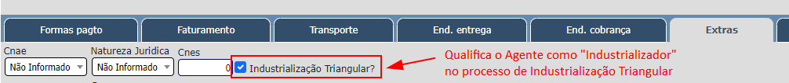
Efetue este processo para todos agentes que são fornecedores e que realizam a industrialização triangular como
“Industrializador”.
__________________________________________________________________________________________
- Tipos de Movimento
Menu: Cadastros->Movimentos->Tipo de Movimento

É recomendado utilizar tipos de movimento com descrição apropriada para mapear as operações:
Remessa Simbólica para Industrialização:
A empresa encomendante, emitirá uma nota fiscal de remessa simbólica à indústria (industrializador).
NF – Remessa simbólica de industrialização, com CFOP 5949/6949 com suspensão de ICMS ou IPI.
CFOP 5949/6949 – Outra saída de mercadoria ou prestação de serviço não especificado.
Nota Referenciada = “Sim” (receberá a chave de acesso da NFe de compra do insumo)

Retorno de Industrialização:
NF – Industrialização efetuada(MO), com CFOP 2125/2125, com destaque do ICMS (NFe emitida pelo “Industrializador” com CFOP 5125/6125)
CFOP 2125/2125 – Industrialização efetuada para outra empresa quando a mercadoria recebida para utilização no processo de industrialização não transitar pelo estabelecimento adquirente da mercadoria.
Nota Referenciada = “Sim” (receberá a chave de acesso da NFe de remessa simbólica para industrialização)
__________________________________________________________________________________________
- Checar CFOP´s parametrizados no item 2
No item 2 é apresentado os CFOP´s comumente relacionados a operação de industrialização triangular, tanto para o envio ”simbólico” dos insumos como para o retorno da industrialização.
(Em caso de dúvida, recomendamos alinhar com o contador responsável de sua empresa)
__________________________________________________________________________________________

- Movimento de “Retorno de Industrialização”
O movimento de retorno de industrialização, deve estar vinculado ao movimento de remessa simbólica para industrialização (base chave de acesso).
É possível realizar a manutenção desta informação (caso necessário) acessando o movimento pela opção:
Menu: Cadastros->Movimentos->Pesquisar - exemplo informando o movimento nº 9586
Para ter acesso a tela de Nota Referenciada clique nos botões:


e posteriormente em:
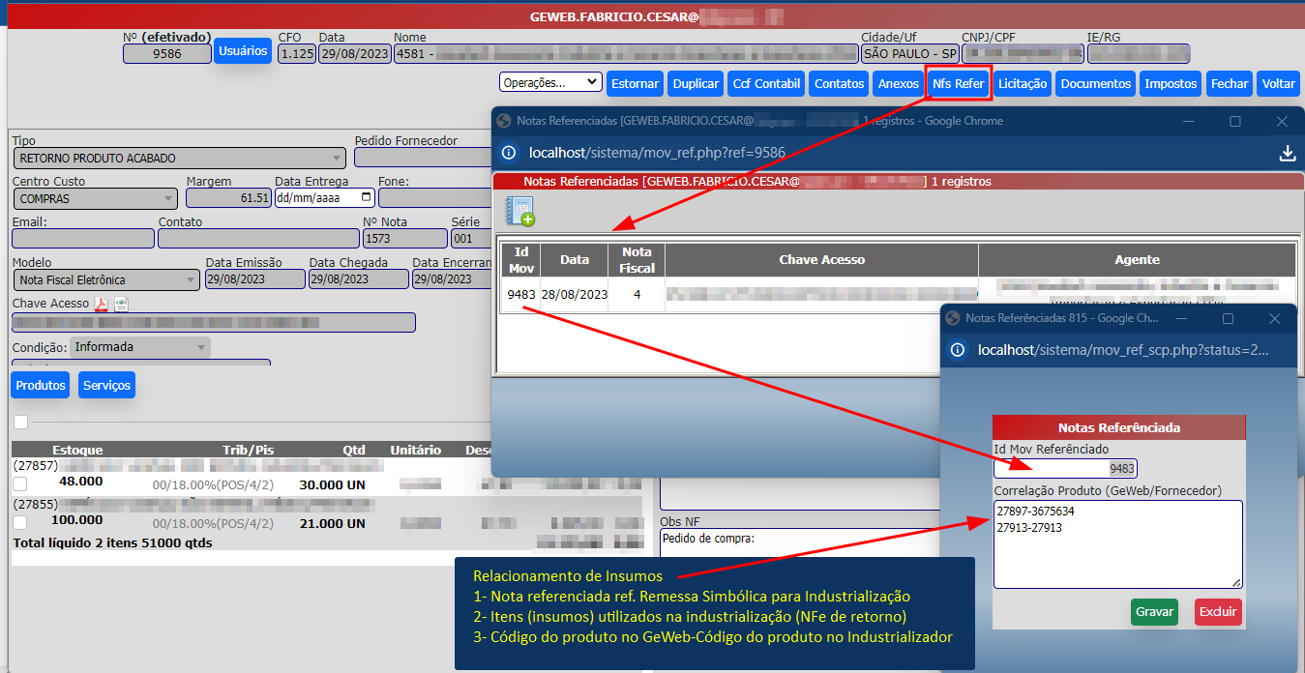

Na imagem acima é apresentado o conjunto de telas do movimento, com a nota referenciada e o campo extra para receber o relacionamento entre o código do produto no GeWeb com o código do produto no sistema do Industrializador. (vide no início deste documento o tópico: “Informações esperadas no XML da NFe de retorno de Industrialização”)

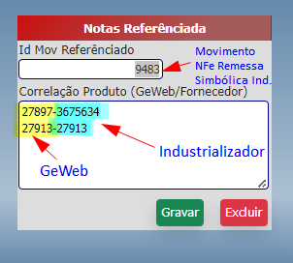
Na imagem ao lado está a demonstração de como é relacionado o código do produto no GeWeb com o código do produto no sistema do Industrializador.

“Id Mov Referenciado” recebe o nº movimento da NFe de Remessa Simbólica para Industrialização.

Insumos utilizados no processo de industrialização:
Correlação Produto (GeWeb/Fornecedor) recebe o número inteiro do código do produto no GeWeb, separado por traço, seguindo pelo código do produto na NFe emitida pelo Industrializador.

Importante: Note que no movimento acima, é registrado apenas os produtos industrializados (no movimento do GeWeb), porém no XML do mesmo movimento (Retorno de industrialização, consta tanto os produtos acabados como os insumos utilizados no processo do lado do Industrializador).
A informação da Nota Referenciada, liga os registros de Remessa simbólica para industrialização (envio dos insumos) e o Retorno do industrializador com os produtos industrializados.
O correlacionamento dos códigos dos insumos possibilita validar: o insumo, ncm e a quantidade utilizada. Aplicados durante a estruturação do BlocoK registros K250 e K255 associados à geração do arquivo do SPED-Fiscal (ICMS/IPI).
__________________________________________________________________________________________

- Receber produtos industrializados como “04-Produto Acabado”
Quando o Industrializador conclui o processo de manufatura/industrialização dos produtos encomendados é emitido NFe de “Retorno de Industrialização” para o Encomendante.

Ao proceder com a importação dos dados dos produtos industrializados para o GeWeb deve-se associar os itens produzidos com produtos cadastrados no GeWeb que referenciem o produto final já industrializado, porém o cadastro do produto deve obrigatoriamente estar identificado com o tipo: “04-Produto Acabado”.

Em uma segunda etapa o operador, deve transferir (internamente) os itens recebidos de industrialização com o tipo: “04-Produto Acabado” para outro produto que qualifique o mesmo item, porém que reflita o tipo do produto como: “00-Mercadoria para Revenda”.

Este parâmetro no GeWeb, está associado ao Cadastro de Produtos
Menu: Cadastros->Produtos->Cad.de Produtos - acesse a aba “Condições” item: “Destinação”

(Este processo é exigido pelo Fisco Tributário assim como para geração do arquivo SPED-FISCAL (ICMS/IPI).
Caso esta regra não seja seguida, ao compor o arquivo do SPED-FISCAL (ICMS/IPI) e passar pelo PVA, será apresentado rejeição do arquivo com apontamento do erro exemplificado a seguir.

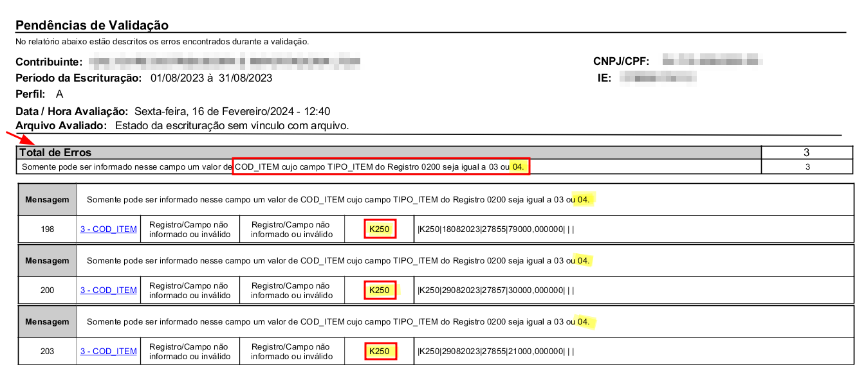
Exemplo do erro apresentado no PVA-Programa Validador e Analisador (SPED-Fiscal (ICMS/IPI)):
__________________________________________________________________________________________

- Geração do SPED-Fiscal (ICMS/IPI) – Bloco K e registros K250 3 K255
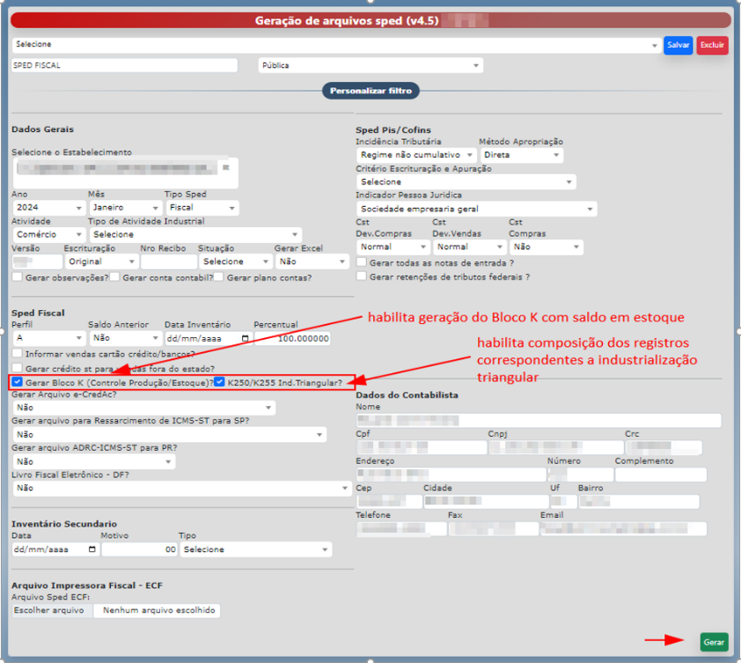
Foi adicionado na tela de geração dos arquivos SPED, a flag: “K250/K255 Ind.Triangular?”

Propósito:
Sinaliza se deve ou não ser gerado no arquivo do SPED-Fiscal (ICMS/IPI) os registros do Bloco K, relacionados a operações de Industrialização Triangular.

Importante:
Seguindo as qualificações descritas neste guia, o GeWeb varre as NFe de entradas (lançamento e XML da NFe) dos Fornecedores identificados como “Industrializador”. Caso encontre NFe neste cenário os dados são analisados de acordo com as normas descritas neste guia e satisfazendo as condições descritas serão geradas informações de composição dos registros tipo:
K250 e K255.
__________________________________________________________________________________________

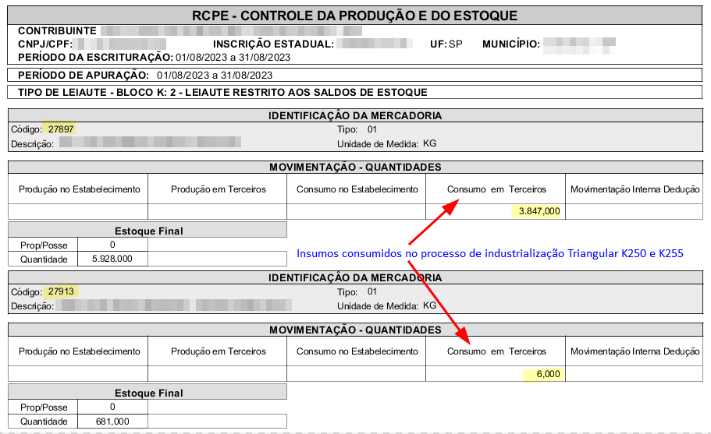
Exemplo de demonstração gerada pelo PVA-Programa Validador Analisador SPED-FISCAL(ICMS/IPI):

__________________________________________________________________________________________

Validações aplicada ao processo (NFe de Retorno de Industrialização “Insumos”):
- Checagem de existência de NFe Referenciada
- Checagem da informação correspondente a Quantidade de itens industrializados
- Checagem da existência dos códigos de produto correlacionados entre GeWeb e Industrializador
- Checagem de compatibilidade entre unidade de medida dos produtos correlacionados
- Checagem de NCM entre insumos na NFe de retorno de industrialização com NCM da NFe simbólica.

Caso seja detectado alguma incoerência no processo o GeWeb apresentará mensagem de aviso evidenciando o número do movimento e uma mensagem amigável para que o operador proceda com a adequação necessária.

Exemplo de mensagem:
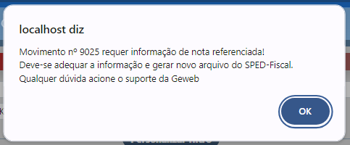

...Somos GeWeb!!!
___________________________________________________________________________________________

